МБОУ «Ленинская школа» Красногвардейского района Республики Крым
Педагог – библиотекарь Блезарова Эмене Юнусовна
Бинарный-библиотечный урок (Библиотека, литература и музыка) в рамках Международного месячника школьных библиотек, посвящённый Дню Белых журавлей, Дню поэзии, и светлой памяти погибшим. Педагог – библиотекарь Блезарова Эмене Юнусовна МБОУ «Ленинская школа» Красногвардейский район Республика Крым Тема. Час памяти. День Белых журавлей, День поэзии России и светлой памяти погибшим. Возрастная категория: 7 – 8 классы Цель: - пробудить у учащихся раздумья над такими понятиями как мужество, терпение, сочувствие ко всем пережившим страшные годы войны, понимания их бед, потерь; - развитие интереса и уважение к истории культуре своего и других народов через знакомство учащихся с историей и литературой; - расширить знания учащихся об истории возникновения Праздника Белого журавля; - познакомить с интересными фактами жизни дагестанского поэта Р.Гамзатова, с бессмертным образом белых журавлей, перелетевших границы стран и континентов и навеки запечатлевшихся в десятках памятников по всему миру: на Кавказе, в России, Японии, Америке.
Задачи: формировать у читателя чувства гордости за героическое прошлое своей родины;
- образовательная – знакомство с содержанием стихотворения дагестанского поэта Расула Гамзатова «Журавли»;
- развивающая – развитие культуры речи, памяти, обогащение словарного запаса, формирование интереса к чтению художественной литературы, как незаменимого помощника на пути к знаниям, развитие познавательной активности учащихся, умение выражать свои мысли и работать в группе, закрепление навыков выразительного чтения.
- воспитательная – воспитание у учащихся интереса к книге, благородного возвышенного чувства любви к родине, защите Отечества, привитие любви к историческому прошлому Родины, привитие любви к великому русскому языку и языкам других народов.
Формирование универсальных учебных действий:
1.Личностные универсальные действия: установление учащимися связи между целью учебной деятельности и ее мотивом, привития и стремления к усовершенствованию знаний, умение сотрудничать в группах, слышать других, оценивать своё участие.
2. Метапредметные универсальные действия:
- поиск и выделение необходимой информации; применение методов информационного поиска;
- умение структурировать знания;
- умение осознанно и произвольно строить речевое высказывание в устной форме;
- смысловое чтение;
3. Коммуникативные действия: овладевать диалогической формой речи, уметь строить монологическое высказывание, достигать коммуникативной задачи.

Ожидаемые результаты:
- учащиеся будут уметь пользоваться всеми жанрами художественной литературы, различать их;
- полученные знания будут применять на уроках или при подготовке к урокам;
- возрастёт активность посещения библиотеки;

Тип урока: комбинированный
Методы обучения: словесный, наглядный, практический, частично-поисковый.
ИКТ: интернет- ресурсы, телевизор, ноутбук, слайды, видеоролик, аудиозаписи песен
Оборудование: книжная выставка «Певец добра и человечности», портрет Р.Гамзатова, презентация «Журавли», раздаточный материал, видеоролик «Японский журавлик», аудиозаписи.
Предварительная работа. Учащимся 7 -8 классов дано задание выучить наизусть стихотворение Р. Гамзатова «Журавли», разучить песню «Японский журавлик» (слова: Владимира Лазарева, музыка: Серафима Туликова), подготовить презентацию «Белые журавли»
Место проведения – кабинет музыки. Участники: учащиеся 7- 8 класса, педагог – библиотекарь, педагог музыки, преподаватель литературы.

План урока

- Организационный этап – 2 мин.
- Основной этап - 40мин.
- Заключительный этап – 3 мин.
Эпиграф:
«Если бы нам не помогала память…. Мы бы жить, наверно, не смогли»
Лев Ошанин (слайд)
Ход урока
1.Организационный этап. Библиотекарь. Вступительное слово (мобилизующее начало урока) Добрый день. Хорошего вам настроения. Начать урок хочется со слов поэта Льва Ошанина: «Если бы нам не помогала память…. Мы бы жить, наверно не смогли»
Давайте подумаем с вами вначале, о том, что такое память? Память, прежде всего это опыт, на основе которого протекает наша жизнь. Она своеобразный путеводитель по нашей жизни. Благодаря памяти мы принимаем многие важные решения в своей жизни. Она помогает хранить эмоции, хранить то, что когда-то навеяло на очень сильные чувства.
История – это тоже часть памяти. Изучать историю следует для того, чтобы знать прошлое. Относится, к истории нужно бережно, знать её и помнить. Память должна храниться в сердце каждого человека, чтобы освещать уже полученными знаниями его путь.
А теперь ответьте.

- Как вы понимаете слова Льва Ошанина? - Как вы предполагаете, о чём мы будем говорить?

1.Основной этап (теоретический, практический)
На доске записывается число и тема урока «Праздник белых журавлей»
Библиотекарь. Вы слышали об этом празднике?
Мы знаем, что школьная библиотека – информационный центр. Владеешь информацией – владеешь всем миром. Именно в наше беспокойное время эту информацию вам полезно будет знать. В 2009 году ЮНЕСКО внёс в список международных праздников 22 октября Праздник Белых журавлей. Название эта дата получила в честь одного из красивейших стихотворений дагестанского поэта Расула Гамзатова «Журавли». Символом этого дня стал образ «Белых журавлей».
Журавль во многих легендах и сказаниях символизирует благополучие, духовность и мир. Там, где эта птица - свет, добро, надежда на прекрасное будущее. Журавль – это символ счастья, любви и здоровья. Созданный Расулом Гамзатовым этот праздник до сих пор тревожит сердца. Изначально его отмечали только в Дагестане, но очень скоро эстафету переняли многие города и страны.
Что же это за праздник? Это праздник духовности, поэзии и как светлая память о павших на полях сражений во всех войнах. Он соединил поэзию, память, дружбу и литературу. Этот поэтический праздник посвящен мужеству, стойкости, самоотверженности народов многонациональной России!
В этот день вспоминают тех, кто положил свои жизни на алтарь победы на всех полях сражений, читают стихи, посвященные бессмертному подвигу народов во всех войнах: с древних времён до настоящего времени. Почему белых журавлей? Побывав в Японии, Расул Гамзатов был свидетелем прилёта стаи белых журавлей из Сибири. Японские матеря, в дни траура носят белые одежды. Люди, которые ослепли от атомного взрыва, стучат по камням Хиросимы белыми посохами. Белые посохи, как тонкие ниточки, связывают их с окружающим миром. А так же Белых журавликов складывала из бумаги маленькая японка, поверившая в сказку.

Давайте познакомимся с этим прекрасным человеком. Ведущий. Расул Гамзатов - народный поэт Дагестана, писатель, прозаик, переводчик и политический деятель родился в далёком 1923 году в Дагестане, в семье аварского поэта Гамзата Цадаса. Отец был первым учителем Расула Гамзатова. Поэт рассказывал своему сыну истории, сказки, читал свои стихи. Гамзат Цадаса учил своего талантливого сына быть честным, справедливым, мудрым. Свой творческий путь Расул Гамзатов начал с девяти лет. Очень рано его стихи попали в газеты и журналы. Многие произведения впоследствии становились песнями. Его имя известно широко за пределами России. Поэзия Гамзатова сегодня объединяет людей разных национальностей, учит добру.
Библиотекарь. Тема минувшей войны всегда находила и продолжает находить свое отражение в современной поэзии, и каждый поэт по-своему осмысливает и переживает ее, рождая образы, в которых воплотились его собственные представления о войне. Ведущий. В далёком 1965 году Расулу Гамзатову показали в Хиросиме памятник "Белые журавли", установленный в 1958году и рассказали трогательную историю о девочке по имени Сасаки Садако. Когда американцы сбросили на город атомную бомбу, Сасаки едва исполнилось два года. Её семья проживала достаточно далеко от места взрыва. До одиннадцати лет Садако росла здоровым ребёнком – активным, весёлым, занималась спортом, участвовала в соревнованиях. Но через несколько лет радиация, которой были заражены земля, вода и воздух, дала о себе знать, внезапно жизнь стала совсем другой. Врачи поставили диагноз: «лейкемия» - рак крови. И девочка стала медленно угасать. Садако Сасаки мечтала выздороветь, зная легенду, которая гласит так, кто смастерит тысячу бумажных журавликов, сможет загадать желание и оно исполнится. Она сделала 644журавлика, но девочка не успела воплотить свою мечту в жизнь, её желание не исполнилось. Болезнь не отступила, девочка умерла. Все люди мира поражены её мужеством и терпением. Поэтому птицы стали символом всех погибших на войне солдат. По этому случаю, поэт Владимир Лазарев написал стихотворение «Японский журавлик». Послушайте. Чтец. Громкое выразительное чтение стихотворения «Японский журавлик » Педагог музыки Ф.С. Абдурашитова. На слова этого стихотворения написали музыку, и появилась песня, до слёз красивая и очень грустная, посвящена она реальному человеку - Садако Сасаки, которая умерла в 12лет в Хиросиме от лучевой болезни. Песня так и называется «Японский журавлик», слова В. Лазарева, композитор Серафим Туликов. Послушайте её в исполнении учащихся 7 класса. (Звучит песня) Библиотекарь. Расул Гамзатов посвятил немало строк военной теме. Одним из самых известных его стихотворений, написанное на родном аварском языке, принесшим поэту всенародную славу и любовь, стало стихотворение « Журавли
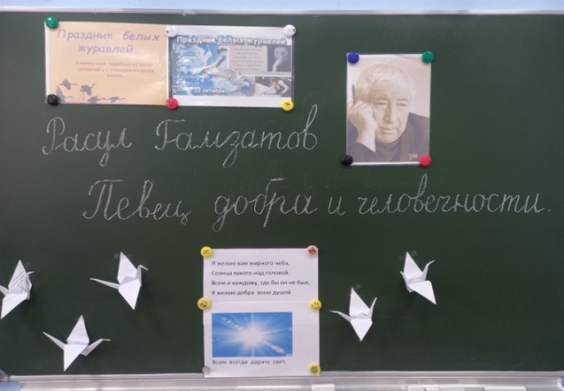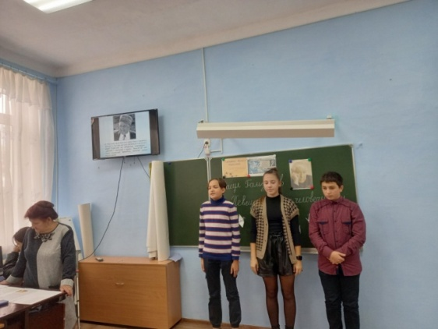
Ведущий. (История появления стихотворения) Что же подтолкнуло Расула Гамзатова написать это произведение? На Кавказе есть поверье, будто павшие на поле сражения превращаются в журавлей. Стихотворение «Журавли» родилась у Расула Гамзатова в 1965 году в городе Хиросиме в Японии. Поэт пишет, что увидел в Хиросиме проекты памятника простой японской девочке с журавликом в руках, узнав ее историю, он испытал глубокое волнение, которое вылилось потом в стихи. А потом уже у памятника японской девочки с белым журавлем, он видел впечатляющее зрелище – тысячи женщин в белых одеждах. Дело в том, что в трауре в Японии носят белое одеяние.
Случилось так, что когда Расул Гамзатов стоял в толпе, в центре человеческого горя, в небе появились вдруг настоящие журавли. Они казались огромными белыми птицами. Говорили, что они прилетели из Сибири. Их стая была небольшая, она летела клином с небольшим промежутком. Там в Японии поэта настигла ещё одна печальная весть – весть о кончине его матери. Перед его глазами постоянно стояла грустная картина: японская девочка Садако и белые журавли, мама, старшие братья, девяносто тысяч дагестанцев, погибших на войне. Стихи не возникают из мелочей, они начинают звучать в такт с чувствами, родившимися после глубоких потрясений. Эти воспоминания и мысли навеяли ему написать стихотворение «Журавли», о своих земляках и друзьях, а история японской девочки осталась лишь творческим толчком.
Стихотворение «Журавли» Расул Гамзатов посвятил павшим солдатам, оставшимся на «кровавых полях» сражений Великой Отечественной войны. С первых строк стихотворения читатель ощущает подлинную печаль и боль, которые чувствовал поэт, задумываясь о судьбах погибших солдат. Боль, похожую на далекий и пронзительный журавлиный крик. Журавли имеют свой образ в русской культуре, с которой Р. Гамзатов был очень близко знаком, как переводчик русской классической поэзии. Библиотекарь. Послушайте. Чтецы. (читают стихотворение Расула Гамзатова «Журавли») Мне кажется порою, что солдаты, С кровавых не пришедшие полей. Не в землю эту полегли когда-то, А превратились в белых журавлей
Библиотекарь. Прослушав это стихотворение, давайте мы с вами познакомимся с ним поближе и ответим на вопросы. Вопросы: - Символом чего являются белые журавли? (журавли являются воплощением душ погибших воинов) - Как вы думаете, зачем журавли «подают нам голоса»? (Подают голоса, чтобы мы помнили о них) - - Почему люди «замолкают, глядя в небеса»? - Помнят ли люди о подвигах павших? Помнят ли сейчас? - Нужно ли помнить павших солдат? Почему? Обратившиеся в белых журавлей солдаты сегодня взывают к нашим сердцам из «времен тех дальних», из давно минувших времен войны, забыть которые люди не смогут никогда. - Почему именно эту картину видит лирический герой? «Видя, как «подвечернею порою» летит по небу клин журавлей, поэт представляет, как идут по белым полям усталые солдаты. Те, кому после долгой дороги войны не суждено будет вернуться домой. А журавли в своем крике словно выкликают их имена — имена известных и безызвестных героев, место которых теперь не в земном, а в небесном строю среди гордых, величественно плывущих по небу птиц».
Библиотекарь. А знаете ли вы, что на эти слова написана музыка и появилась песня «Журавли», об истории этой песни расскажет Фериде Серверовна.
Преподаватель музыки Абдурашитова Ф.С (История создания песни «Журавли» ) Каждое литературное произведение имеет свою историю. Одна из версий написания песни такова: «В семье Газданов из села Дзуарикау в Северной Осетии было семеро сыновей. Защищая Родину - трое погибли. От третьей похоронки умерла мать. Следующие трое сыновей пали в боях в Новороссийске, Киеве, Белоруссии. Сельский почтальон отказался нести похоронку на последнего седьмого сына Газдановых, погибшего при взятии Берлина. И тогда старейшины села сами пошли в дом, где отец сидел на пороге с единственной внучкой на руках. Он увидел их, и сердце его остановилось».
Впервые её исполнил певец Марк Бернес. Эта песня близка любому человеку, чьи родные погибли на войне, потеряли дорогого и близкого человека.
Тяжелобольной Марк Бернес, уже чувствовавший свой близкий уход, прочитав стихотворение «Журавли» Расула Гамзатова композитору Яну Френкелю, попросил его написать музыку. Френкель, читая поэтические строки, вспомнил войну, фронт, ранение, все военные и послевоенные страдания...
Марк Бернес, после того, как услышал музыку, торопился записать песню. Певец предчувствовал кончину и точку в своей жизни хотел поставить именно этой песней. Он вложил в неё всю свою любовь к Родине и жизни. И действительно, она стала последней песней в его жизни
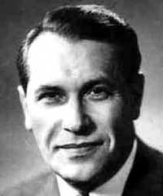. 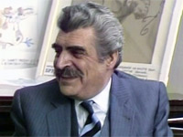

Так появилась песня. Песня «Журавли» зажила своей полнокровной жизнью и обрела мировую популярность. Она не имеет национальности – она символизирует память обо всех погибших на полях сражений. Через много лет эта песня в исполнении Ансамбля имени А.В.Александрова прозвучала в Японии. Так белые журавли из древней легенды возвратились в страну, где Расул Гамзатов увидел памятник маленькой девочке с журавлём в руках, ставшей жертвой самого страшного в мире оружия. (Слайд)

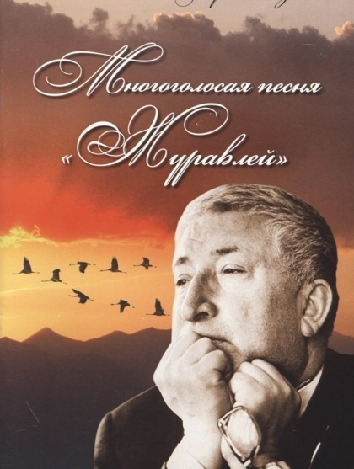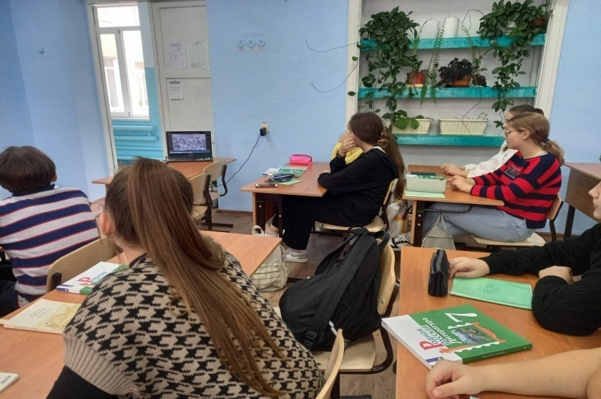

Эту песню, без сомнения, можно назвать народной, поскольку нет человека, который бы никогда не слышал ее и которого бы, она не поразила своей глубокой грустью, лиризмом, мудростью строк, красотой образов.
Строки трогают душу любого — и прошедшего поля сражений фронтовика, в памяти которого встают образы погибших друзей, окликающих его из бесконечной дали подобно белым журавлям, и нас, знающих о войне только по книгам и фильмам. Песня эта полюбилась миллионам – ее запели на разных языках мира, потому что она стала песней-молитвой, плачем по всем солдатам, «с кровавых не вернувшихся полей». Послушайте эту песню в исполнении Марка Бернеса (Просмотр видеоролика к песне «Журавли»)
Ведущий Песни, стихи, как люди, приходят и уходят. У «Журавлей» иная судьба: одних они провожают, других встречают. Они не ищут теплых краев, не портятся от повторения. «Журавли» Расула Гамзатова продолжают свой полет и в третьем тысячелетии. «Белые журавли» летят во все континенты и выкликивают имена погибших
В честь «Журавлей» воздвигнуты замечательные памятники. Их десятки: в России и на Украине, в Узбекистане и на Алтае, в прожженной солнцем Калифорнии и в горах Кавказа, в Японии. Посмотрите на эти памятники, посвящённые «Журавлям» (Комментарии детей к слайдам)
Япония.Памятник, установленный в центре Хиросимы – девочка с журавлем в руках (Слайд)
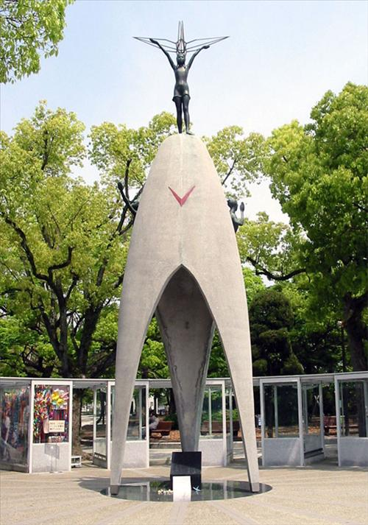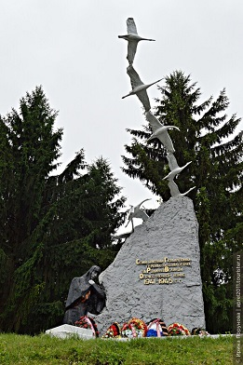 Дагестан. Обелиск в виде скорбящей матери и семи улетающих птиц (слайд
Практическая работа
Библиотекарь. А теперь давайте мы сами попробуем сделать бумажных журавликов в честь дня единства народов многонациональной России. ( Учитель показывает, а дети на этом примере делают своих журавликов. Потом под музыку песни «Журавли» прикрепляют своих журавликов на классную доску, составляя из них клин) Печальный образ журавлей призывает людей доброй воли объединиться в борьбе против насилия и террора. Сегодня, как никогда, нужно, чтобы мудрые слова поэта услышали на всех параллелях и меридианах.

Рефлексия
Библиотекарь. Наша встреча подошла к концу.
Чему она была посвящена? Что интересного и полезного вы узнали на нашем занятии? Что понравилось? До свидания! До новых встреч.
Источники.
Литература. Расул Гамзатов «Песни гор», « Мой Дагестан», «Горянка», «Мой дедушка», «Берегите матерей», «Остров женщин» Интернет ресурсы

Приложение
«Японский журавлик»
Поэт Владимир Лазарев Музыка Серафима Туликова
Приехав из Японии, пройдя не мало верст
Японского журавлика товарищ мне привез.
И с этим журавленочком история была
Про девочку, которая была облучена.
Припев: Тебе я бумажные крылья расправлю
Лети не тревожь этот мир, ах этот мир.
Журавлик, журавлик японский журавлик
Ты вечно живой сувенир.
Когда увижу солнышко, спросила у врача.
А жизнь тянулась тоненько, как на ветру свеча.
И врач ответил девочке, придет ещё весна.
И тысячу журавликов ты сделаешь сама.
Но девочка не выжила и вскоре умерла
И тысячу журавликов не сделала она
Последний журавленочек упал из детских рук
И девочка не выжила, как тысяча вокруг

